ПОДГОТОВКА НЕФТИ
§ 1. НЕФТЯНЫЕ ЭМУЛЬСИИ И ИХ СВОЙСТВА
Нефтяные эмульсии—это механическая смесь нефти и пластовой воды, нерастворимых друг в друге и находящихся в мелкодисперсном состоянии.
Образование и стойкость нефтяных эмульсий в основном определяются скоростью движения нефтеводяной смеси, соотношением фаз (нефти и воды), физико-химическими свойствами этих фаз и температурным режимом.
В нефтяных эмульсиях принято различать две фазы—внутреннюю и внешнюю. Внутренняя называется дисперсной фазой и она разобщена (рис. 5.1, 2), а внешняя называется дисперсионной средой (рис. 5.1, 1), представляющей собой сплошную неразрывную фазу. Нефтяные эмульсии делятся на два больших класса: 1) эмульсии первого рода или прямые, когда капельки нефти, являющиеся дисперсной фазой, равномерно или неравномерно размещены в воде,—дисперсионной
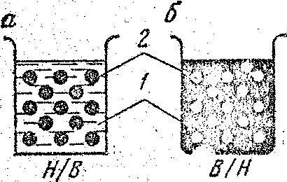

среде. Такие эмульсии называются «нефть в воде» и условно обозначаются Н/В (рис. 5.1, а). Эмульсиии второго рода или обратные, когда капельки воды — дисперсная фаза равномерно или неравномерно размещены в нефти, являющейся дисперсионной средой. Такие эмульсии называются «вода в нефти» и условно обозначаются В/Н (рис. 5.1, б).
Тип эмульсии легко установить определением свойств ее дисперсионной среды.
В эмульсиях Н/В внешней фазой является вода, и поэтому они смешиваются с водой в любых соотношениях и обладают высокой электропроводностью, то время как эмульсии В/Н смешиваются только с углеводородной жидкостью и не обладают заметной электропроводностью. Установлено, что тип образующейся эмульсии в основном зависит от соотношения объемов нефти и воды; дисперсионной средой (внешней) обычно стремится стать та жидкость, объем которой больше.
Рис. 5.1. Дисперсные системы (эмульсии)
Часто нефтяные эмульсии классифицируют также по концентрации дисперсной фазы (рис. 5.1, 2) в дисперсионной среде, и в связи с этим они подразделяются на три типа: разбавленные, концентрированные и высококонцентрированые.
К разбавленным эмульсиям относят системы жидкость—жидкость, объемная, доля дисперсной фазы в которых составляет до 0,2 %, к концентрированным эмульсиям до 74 %, к высокоцентрированным - свыше 74 %.
Особенности разбавленных, эмульсий: незначительный диаметр капелек дисперсной фазы (10 ⁻⁵ см); существование электрических зарядов на капельках этих эмульсий, движущихся в дисперсионной среде; отсутствие столкновений капелек, так как вероятность их столкновения очень мала, к тому же они имеют одноименные заряды, и поэтому эмульсии эти, весьма стойкие.
Особенности концентрированных эмульсий; возможность осаждения капелек (седиментация), большая устойчивость эмульсии (в зависимости от свойств эмульгатора).
Особенности высококонцентрированных эмульсий: отсутствие седиментации капелек дисперсной фазы, возможность деформации капелек дисперсной фазы в процессе движения вследствие большой концентрации.
Размеры капелек дисперсной фазы в эмульсиях могут быть самыми разнообразными и колебаться в пределах от 0,1 до 100 мкм.
r, см
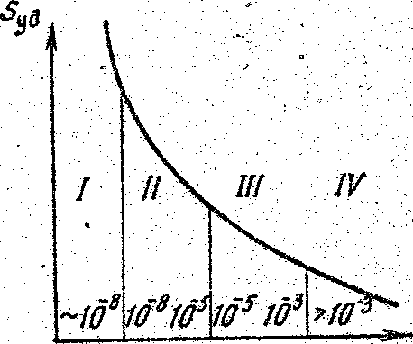
Рис. 5.2. Зависимость удельной поверхности дисперсной системы от размера капелек дисперсной фазы:
I-мо I -лекулярно-дисперсные (видимые только под микроскопом) системы; II — коллоидные (частицы дисперсной фазы не видны простым глазом) системы; III—микрогетерогенные (видны невооруженным глазом) системы; IV IV– грубодесперсные (нефтяные эмульсии) системы

Дисперсные системы, состоящие из капелек одного и того же диаметра, называются монодисперсными, а дисперсные системы, состоящие из капелек различного диаметра, — полидисперсными. Нефтяные эмульсии относятся, как правило, к полидисперсным системам, т. е. к системам, содержащим частицы самых разных размеров.
Рассмотрим основные физико-химические свойства нефтяных эмульсий.
Дисперсность эмульсии. Дисперсность эмульсии - это степень раздробленности дисперсной фазы 2 в дисперсионной среде 1 (рис. 5.1). Дисперсность – основная характеристика эмульсии, определяющей их свойства. Размеры капелек дисперсной фазы в нефтяных эмульсиях изменяются от 0,1 до 100 мкм (10⁻⁵–10⁻²см). Основной характеристикой дисперсности эмульсии является удельная межфазная поверхность (рис. 5.2), определяемая из отношения суммарной поверхности капелек к общему их объему.
Вязкость эмульсии. Вязкость эмульсий зависит от вязкости самой нефти, температуры, при которой получается эмульсия, количества воды, содержащейся в нефти, степени дисперсности, присутствия механических примесей (особенно сульфида железа FeS) и рН воды. Вязкость нефтяных эмульсий не обладает аддитивным свойством, т. е. вязкость эмульсии не равна суммe вязкости нефти и воды
µ_{эм} ≠µ_{н}+µ_{в}, (5.1)
где µ_{н} и µ_{в} соответственно динамическая вязкость нефти и воды.
Вязкостные свойства эмульсий и жидкостей вообще обусловливают зависимость градиента скорости dv/dr от касательного напряжения сдвига τ (рис. 5.3, а).
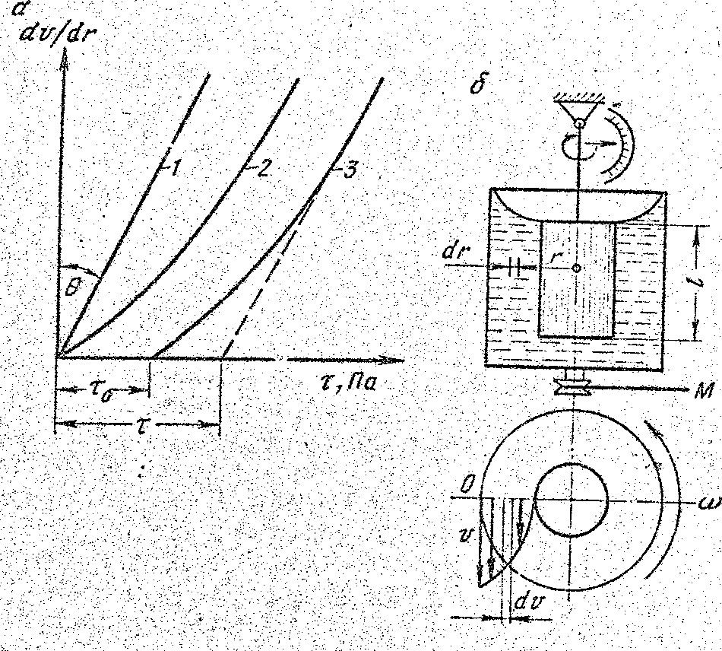
Pиc. 5.3. Зависимость напряжения сдвига τ от градиента скорости dv/dr:
1 — ньютоновские жидкости; 2, 3—неньютоновские жидкости.

Плотность эмульсии. Плотность эмульсии можно рассчитать, зная плотности нефти и воды, образующих эмульсию, и их процентное содержание, по следующим формулам:
_{э}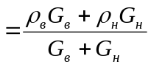, (5.2)
_{э}=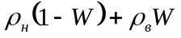, (5.3) _{э}=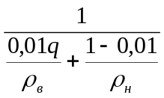. (5.4)

В формулах (5.2, 5.3 и 5.4) обозначены: G_{в}, G_{н} —соответственно объемные расходы воды и нефти, м³/с; ρ_{э}, ρ_{н} и ρ_{в}—соответственно плотность эмульсии, нефти и воды, кг/м³; W —объемная доля дисперсной фазы (W= G_{в}/( G_{в}+ G_{н}); q—содержание воды и растворенных солей в эмульсии, мас. %.
Величина q определяется из следующего соотношения
q=q₀/(1-0,01x), (5.5)
где q₀ - содержание чистой воды в эмульсии; x - содержание растворенных солей в воде, %.
Если известна плотность пластовой воды ρ_{в}, плотность добываемой нефти ρ_{н} и плотность образованной эмульсии ρ_{э}, то обводненность нефти W (%) можно определить по следующей формуле:
W=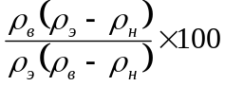. (5.6)
Электрические свойства эмульсий. Нефть и вода в чистом виде — хорошие диэлектрики. Проводимость нефти колеблется от 10⁻¹⁰ до 10⁻¹⁵ (Ом ∙ см)⁻¹, а воды — от 10⁻⁷ до 10⁻⁸ (Ом ∙ см)⁻¹. Однако даже при незначительном содержании в воде растворенных солей или кислот электропроводимость ее увеличивается в десятки раз. Поэтому электропроводимость нефтяной эмульсии обусловливается не только количеством содержащейся воды и степенью ее дисперсности, но и количеством растворенных в этой воде солей и кислот. Экспериментально установлено, что в нефтяных эмульсиях, помещенных в электрическом поле, капельки воды располагаются вдоль его силовых линий, что приводит к резкому увеличению электропроводимости этих эмульсий. Явление это объясняется тем, что капельки воды имеют приблизительно в 40 раз большую диэлектрическую проницаемость, чем капельки нефти.
Устойчивость нефтяных эмульсий и их старение. Самым важным показателем для нефтяных эмульсий является их устойчивость (стабильность), т.е. способность в течение определенного времени не разрушаться и не разделяться на нефть и воду.
Устойчивость эмульсии определяется временем ее существования и выражается формулой
τ=Н/υ, (5.7)
где Н—высота столба эмульсии, см; υ-средняя линейная скорость расслоения эмульсии, см/с.
Мерой устойчивости эмульсии может служить изменение ее плотности за определенный промежуток времени в определенном слое или количество выделившейся, воды при отстое.

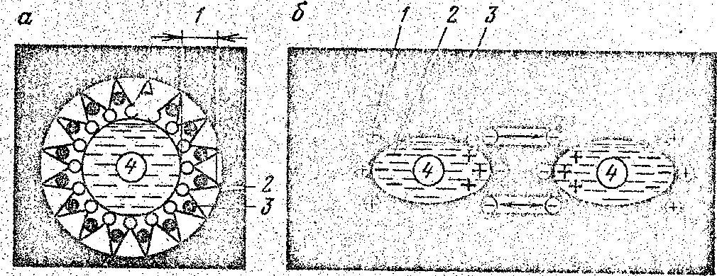

Рис. 5.4. Нефтяные эмульсии:
а-«старение» нефтяной эмульсии: 1 – толщина брони; 2,3 – эмульгирующие вещества (естественные ПАВ), 4 – капля воды; б – происхождение двойного электрического заряда: 1 – положительно заряженная частица; 2 – отрицательно заряженная частица; 3 – дисперсионная среда; 4 – частица воды.

На устойчивость нефтяных эмульсий большое влияние оказывают: дисперсность системы, физико-химические свойства эмульгаторов, образующих на поверхности раздела фаз адсорбционные защитные оболочки; наличие на глобулах дисперсной фазы двойного электрического заряда; температура смешивающихся жидкостей; величина рН эмульгированной пластовой воды.

2. Факторы, влияющие на образование эмульсии.

В нефти и пластовой воде, поднимаемых на поверхность, всегда содержатся вещества в растворенном состоянии, которые способствуют образованию и стойкости нефтяных эмульсий. Вещества, содержащиеся в нефти (асфальтены, нафтены, смолы, парафин) и пластовой воде (соли, кислоты) и оказывающие существенное влияние на образование и стойкость эмульсий, называются естественными эмульгаторами, или естественными поверхностно-активными веществами (ПАВ). Характерной особенностью строения молекул естественных ПАВ является их дифильность, т.е. строение молекулы, состоящей из двух частей – полярной группы (воды) и неполярного углеводородного радикала.

&3. Условия образования эмульсий.
Нефтяные эмульсии в пластовых условиях отсутствуют. На образование нефтяных эмульсий требуется затрата большой энергии, поэтому они могут образоваться или в призабойной зоне скважин или в стволе скважины, особенно там, где бурно выделяется газовая фаза, способствующая турбулизации потока.
Интенсивно образуются эмульсии при эксплуатации скважин центробежными электронасосами, но вследствие выделения теплоты электродвигателями этих насосов эти эмульсии нестойкие. За пределами насосов стойкость эмульсий повышается в связи с падением температуры потока и выделение газа из нефти.
Особенно стойкие эмульсии образуются при прохождении нефтеводяной смеси через штуцеры, иногда устанавливаемые на устьях скважин. Это объясняется с одной стороны резким понижением давления за штуцером, способствующим диспергированию (дроблению) водной фазы в нефти, с другой стороны, понижением температуры смеси, благоприятно влияющим на образование стойкой эмульсии. В системе сбора стойкость эмульсии повышается за счет большой турбулизации потока и сравнительно резкого падения температуры нефти и воды при их движении по выкидным нетеплоизолированным линиям.
§ 4. НЕОБХОДИМОСТЬ ОБЕЗВОЖИВАНИЯ НЕФТИ
НА НЕФТЯНЫХ МЕСТОРОЖДЕНИЯХ
Нефть на нефтяных месторождениях обезвоживают для:
существенного снижения транспортных расходов, так как вода сама по себе является балластом и транспортировать ее по магистральным нефтепроводам нет необходимости;
недопущения образования стабильных эмульсий; трудно поддающихся разрушению на нефтеперерабатывающих заводах;
предохранения магистральных трубопроводов от внутренних коррозионных разрушений, наконец закачки отделенной воды в пласт для поддержания пластового давления.
При транспортировании необезвоженной нефти по магистральному нефтепроводу в нижней части его может скапливаться коррозионно-активная минерализованная пластовая вода, приводящая сравнительно быстро (2—3 года) этот трубопровод в аварийное состояние.

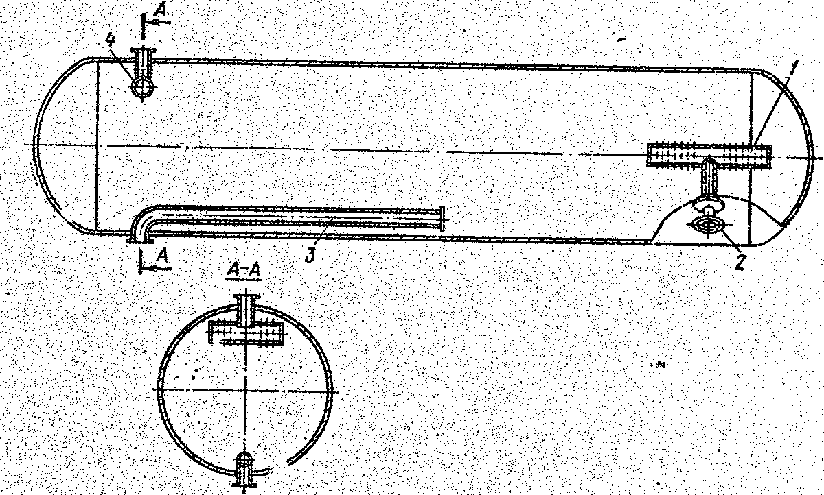

Рис. 5.5. Отстойник:
1 — распределитель эмульсии; 2 —ввод эмульсии; 3—сборник воды; 4—сборник нефти.

Отстойники. Отстойники предназначаются для отделения воды от нефти при подаче в них частично или полностью разрушенной эмульсии. Отстойники могут использоваться для предварительного сброса воды при сильно обводненной нефти или после деэмульсаторов (печей) для окончательного обезвоживания нефти. Последние отстойники обычно устанавливаются после каплеобразователей, способствующих эффективному разделению воды от нефти, и увеличивающих тем самым пропускную способность этих отстойников.
В настоящее время имеется большое число отстойников для предварительного и окончательного отделения воды от нефти. Все они отличаются некоторыми конструктивными элементами, направленными на улучшение качества разделения воды от нефти и увеличение их пропускной способности.
Отличительной особенностью отстойника для окончательного отделения воды от нефти (рис. 5.5) является применение распределителя эмульсии 1 и сборника нефти 4 в виде перфорированных патрубков, расположенных соответственно вдоль и поперек оси цилиндрической емкости. К достоинствам аппарата относятся его простота, универсальность и сравнительно высокая эффективность.
Техническая характеристика
Объем аппарата, м³ 50
Масса, кг 11643,4
Рабочая среда нефть, пластовая вода
Давление рабочее, Мпа 0,8
Температура рабочей среды, °С не более 100
Температура окружающей среды среды, °С -60
Пропускная способность, м³/сут.
Обводненность сырья, % не более 30
Обводненность выходящей нефти, % не более 0,5

Отстойники с предварительным сбросом воды, применяемые в герметизированной системе сбора нефти, существенно отличаются от только что рассмотренного выше отстойника. Отстойник с предварительным сбросом воды может применяться как сепаратор первой ступени, в то время как отстойник (см. рис. 5.5) по своей конструкции такой роли не может выполнить.
§6. РАСЧЕТЫ ОТСТОЙНИКОВ
Отстойники — это аппараты, в которых процесс разделения фаз эмульсии (воды от нефти) совершается в условиях ламинарного режима, т. е. когда дисперсная фаза (капельки нефти или воды) движется в дисперсионной среде со скоростями, определяемыми по формулам Стокса, Алена и Ньютона-Ритингера.
Формула Стокса
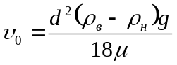. (5.8)

применима, когда частицы воды или нефти движутся в режиме, число Рейнольдса для которого не превышает единицы.
Для капелек (воды, нефти) диаметром от 0,3 до 0,8 мм скорость осаждения (всплывания) определяется формулой Алена при 2<Re<500
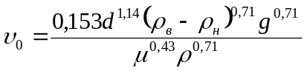. (5.9)
Для капелек (воды или нефти) d>0,8 мм скорость осаждения (подъёма) можно рассчитать по формуле Ньютона — Ритингера пpи Re>500
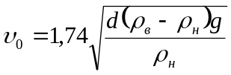. (5.10)

В формулах (5.8), (5.9) и (5.10) обозначены: ρ_{в} и ρ_{н} — соответственно плотности воды и нефти, кг/м³; μ—динамическая вязкость дисперсионной среды, Па·с; d—диаметр капелек осаждающейся воды или капель поднимающейся нефти, м; g— ускорение свободного падения, м/с².
Отстойная аппаратура обычно рассчитывается без учета влияния отдельных капелек друг на друга, т. е. считается, что капли поднимаются (нефть) или опускаются (вода) в гравитационном нестесненном поле за счет только разности плотностей и архимедовых сил.
При расчёте скорости осаждения или подъема капель жидкости необходимо знать высоту слоя дисперсионной среды h (рис. 5.6), в которой перемещаются капельки дисперсной фазы. Тогда, зная высоту h и скорость осаждения капель воды в нефти или
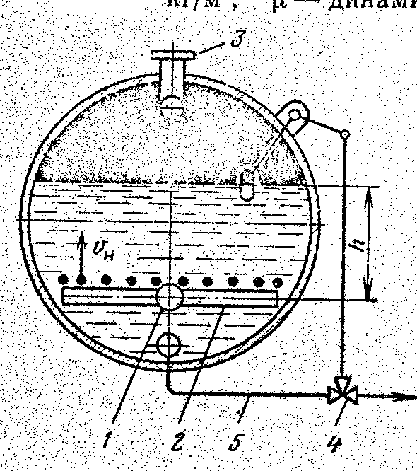
Рис. 5.6. Расчетная схема разделения нефти от воды в цилиндрическом отстойнике:
1-раздаточный коллектор (маточник); 2-ввод смеси нефти с водой; 3-отвод обезвоженной нефти; 4-исполнительный механизм сброса воды; 5-линия сброса воды; h-дисперсионная среда (вода).
подъема капель нефти в воде, нетрудно определить время полного разделения нефти от воды τ=h/υ_{н}, где υ_{н} - скорость капель дисперсной фазы, определяемая по одной из выше приведенных формул, м/с.
Порядок расчета пропускной способности отстойников для горячей смеси (нефти с водой) с использованием известных величин τ и υ_{н} может быть различным. Если известны, например, размеры отстойника D и L (м), время отстоя τ (ч), то при общей производительности УПН, равной Gv (м³/ч), необходимое число отстойников будет paвно
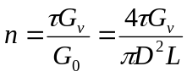, (5.11)
где G₀ —объем отстойника, м³.
При последовательном соединении отстойников и вводе нефтеводяной смеси со стороны эллиптического днища скорость потока (м/с) будет
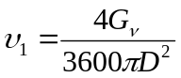. (5.12)
При параллельном соединении отстойников
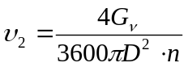. (5.13)

Нефть и Вода.
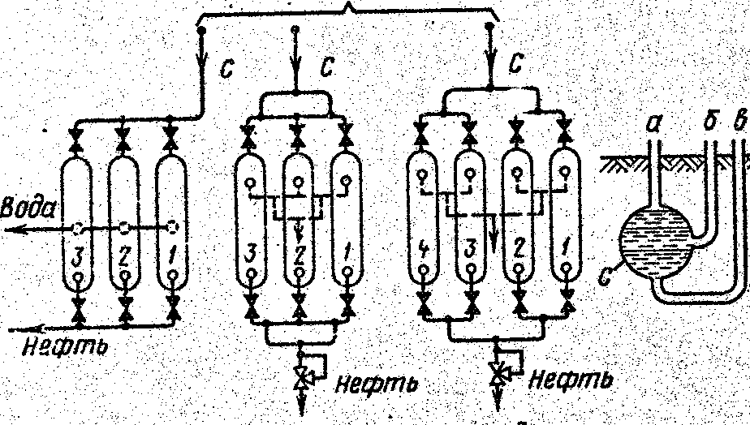
А Б В
Рис. 5.7. Схемы соединений параллельно работающих отстойников.

Полученные скорости не должны превышать допустимых скоростей осаждения υ_{ж} для данной нефти при заданных условиях, которые определяются из соотношения
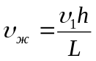, (5.14)
или
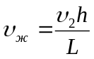, (5.15)
где L —длина отстойникам в м, обеспечивающая осаждение или всплытие капель одной жидкости в другой.
Если нефтяная эмульсия вводится в отстойник через маточник, то такие отстойники рассчитываются на пропускную способность по формуле
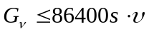. (5.16)
Здесь G_{ν} - количество эмульсии, проходящей через отстойник, м³/сут.; s – максимальная площадь сечения горизонтального отстойника по длине, м²; υ — скорость, определяемая по (5.8), (5.9) или (5.10).
Параллельное соединение отстойников на УПН часто приводит к неравномерной их загрузке нефтью и водой, в результате чего нарушается технологический режим работы УПН и использование становится весьма неэффективным.
Если подсоединение трубопроводов (рис. 5.7, А), идущих от отстойников к сборному коллектору С, выполнено по схеме а, то в отстойник 1, расположенный первым по ходу эмульсии, поступит практически чистая нефть, в отстойник 2— частично обводненная, а в отстойник 3 может поступать даже «чистая» вода. Если подсоединение трубопроводов к сборному коллектору выполнено по схеме в, то, наоборот, в отстойник 1 поступит «чистая» вода, а в отстойник 3 —чистая нефть. Подсоединение трубопроводов к сборному коллектору, выполненное по схеме б, также не обеспечит равномерное поступление нефти и воды в данные отстойники.
Чтобы избежать этого, необходимо отстойники подключить к сборному коллектору С так, как показано на рис. 5.7, Б и В. При таком подключении будет происходить равномерное распределение эмульсии, транспортируемой по сборному коллектору С, за счет равных гидравлических сопротивлений в системе подводящих и отводящих трубопроводов.
При работе печей-деэмульсаторов или отстойников часто приходится смешивать жидкости двух видов с разными температурами нагрева (например, пресную воду для обессоливания и обезвоженную нефть, содержащую соли). Средняя температура смеси жидкости, в данном случае определится из формулы

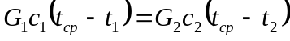, (5.17)

где с₁ и с₂ — соответственно теплоемкость воды (с₁=4,19 кДж/(кг·°С) и нефти (с₂=1,9 кДж/(кг·°С) при t=15°С; G₁ и G₂ - масса соответственно воды и нефти, кг; t₁ и t₂ - соответственно температура воды и нефти, °С.
Из формулы 5.17 можно определить среднюю температуру смеси
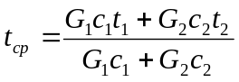. (5.18)

